Министерство образования Республики Беларусь

Учреждение образования

«Брестский государственный технический университет»

Кафедра ИИТ

Лабораторная работа №1

По дисциплине: «МПИС»

Тема: «Разработка интерфейсов мобильных приложений»

Выполнил:

Студент 3-го курса

Группы АС-64

Горкавчук Н. М.

Проверил:

Козинский А. А.

Брест 2024

**Цель работы:** Изучение основ разработки интерфейсов мобильных приложений

В ходе данной работы необходимо разработать мобильное приложение, которое ищет в сети Интернет изображения по запросу пользователя, позволяет оценивать их, скачивать, и посещать интернет-страницы сайтов, на которых было найдено изображение.

Для выполнения поставленной задачи был разработан эскиз интерфейса

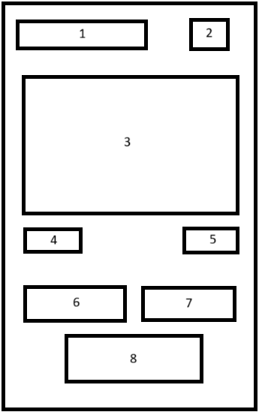

Где:

1. Поле ввода текста, где пользователь вводит картинку, которую он хочет найти
2. Кнопка поиска, которая запускает поиск изображений по введенному запросу.
3. Найденное изображение, которое отображается в центре интерфейса.
4. Кнопка для отметки изображения как понравившегося и поиска следующего.
5. Кнопка для отметки изображения как не понравившегося и поиска следующего.
6. Кнопка для скачивания изображения
7. Кнопка для открытия изображения в браузере
8. Кнопка для получения информации об авторе приложения

Для реализации данного приложения был выбран язык программирования Java в сочетании с Android Studio. В качестве ресурса для поиска изображений использовался Unsplash. Для выполнения запросов к этому ресурсу применялась библиотека Retrofit — популярный инструмент для создания HTTP-запросов в Android. Ответы от сервиса Unsplash приходят в формате JSON, и для преобразования этих данных в формат, подходящий для приложения, использовалась библиотека Gson Converter — дополнение к Retrofit, которое автоматически конвертирует JSON-ответы в объекты Java.

Кроме того, для загрузки и кэширования изображений была использована библиотека Glide, которая позволяет эффективно работать с изображениями, загружая их из сети или локального хранилища.

Полная реализация программы: <https://github.com/Exage/MpisLab01-Image-Finder.git>

**Цель работы:** были изучены основы разработки интерфейсов мобильных приложений.